Мастер-класс по изготовлению серии тематических открыток «Люблю тебя, мой Могилев»
Цель: создание тематической открытки.
Задачи: закреплять знания об истории и достопримечательностях родного города;
развивать художественно-эстетический вкус, чувство пропорции, глазомер, мелкую моторику;
прививать интерес к истории родного города.
Необходимые материалы: картон цветной глянцевый, бумага цветная матовая, ножницы, клей-карандаш, шаблоны.
Техника безопасности при работе с ножницами:
1. Храните ножницы в указанном месте в определённом положении.
2. При работе внимательно следите за направлением резания.
3. Не работайте с тупыми ножницами и с ослабленным шарнирным креплением.
4. Не держите ножницы лезвием вверх.
5. Не оставляйте ножницы с открытыми лезвиями.
6. Не режьте ножницами на ходу.
7. Не подходите к товарищу во время работы.
8. Передавайте закрытые ножницы кольцами вперёд.
9. Во время работы удерживайте материал левой рукой так, чтобы пальцы были в стороне от лезвия.

Техника безопасности при работе с клеем:
1. С клеем обращайтесь осторожно. Клей ядовит!
2. Нельзя, чтобы клей попадал на пальцы рук, лицо, особенно глаза.
3. При попадании клея в глаза надо немедленно промыть их в большом количестве воды.
4. По окончании работы обязательно вымыть руки и кисть.
5. При работе с клеем пользуйтесь салфеткой.
Практическая работа с опорой на инструкцию.
Самостоятельное изготовление памятной открытки с изображением достопримечательностей города.
Инструкция:
- Выбор материала для основы открытки.
Используем плотную бумагу – глянцевый цветной картон формата А-5.
- Выбор материала для заготовок.
Используем матовую цветную бумагу. Для размещения на открытке известных и узнаваемых архитектурных объектов используем силуэтное изображение памятника Звездочету, городской Ратуши, фигур каменных львов на Пушкинском мосту, а также символичный образ Могилева – льва.
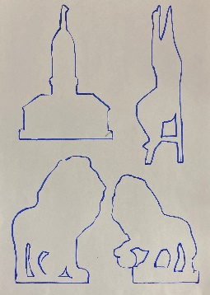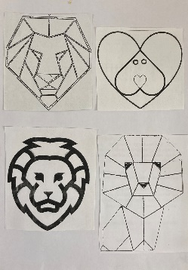
Для создания надписи используем возможности программы Word (вставка-фигуры-лента). В ленту вставляем надпись: «Горжусь тобою, Могилев», «Люблю тебя, мой Могилев», «Могилев – мой город» и др.
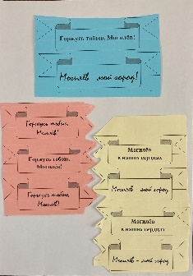
Распечатываем надписи и контурные шаблоны.
- Изготовление открытки.
Выбор фигур для создания открытки. Вырезание выбранных объектов. Нахождение композиционного центра будущей открытки. Аппликация выбранных объектов при помощи клея-карандаша.
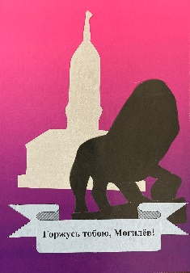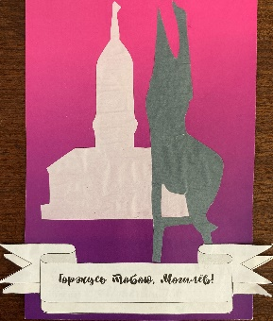
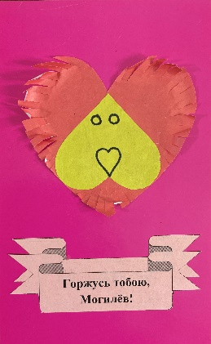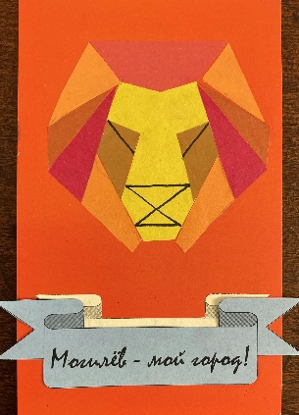
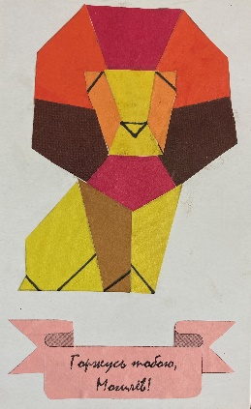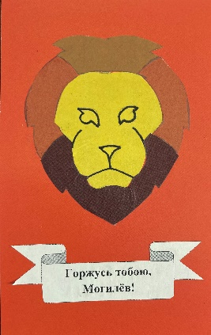
Примечание.
Данный вид прикладного творчества можно использовать во время проведения внеклассных мероприятий в школе, на благотворительных акциях, городских праздничных мероприятиях, посвященных Дню города, Дню Независимости Республики Беларусь и т.п.

